Jezus verrijst en stijgt op ten hemel
Lucas 24, 1-10; Johannes 20, 1-10; 19-23

Het doel van deze serie is om de bijbelverhalen in begrijpelijke taal en met mooie illustraties dichtbij de belevingswereld van de kinderen te brengen. Het is vrij vertaald vanuit het Italiaans.

Via deze Word-versie is de tekst beschikbaar om aan te passen aan ieders eigen doelgroep.

In cursief staan er aanvullingen voor de leesbaarheid van de tekst.

 | Jezus had voordat hij stierf gezegd dat hij zou verrijzen maar dat had bijna niemand begrepen.
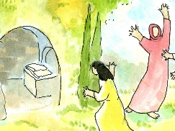 | Op zondagmorgen vroeg ging Maria Magdalena met andere vrouwen naar het graf van Jezus. Dan blijkt dat de steen voor het graf is weggerold.
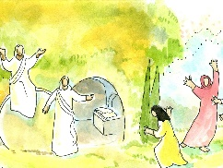 | De vrouwen blijven stomverbaasd staan bij de ingang. Dan komen er plots twee personen in stralende gewaden aan.
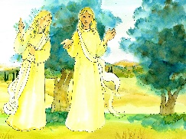 | De vrouwen schrikken maar de personen zeggen geruststellend: “Waarom zoeken jullie tussen de doden Hij die levend is. Hij is niet hier want Hij is verrezen!”
 | Bang maar vol van vreugde rennen de vrouwen terug naar de leerlingen om hen dit goede nieuws te brengen.
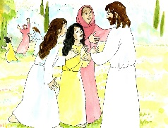 | Onverwacht loopt Jezus hen tegemoet en groet hen. De vrouwen komen dichter bij omdat ze hun ogen niet geloven. Ze omhelzen hem en danken God: “Hebt geen angst”, zegt Jezus. “Ga naar de leerlingen zeg dat ze naar Galilei moeten gaan want daar zullen ze mij zien.”
 | De vrouwen rennen naar Petrus en Johannes en vertellen wat er gebeurd is en de apostelen hebben moeite om het te geloven.
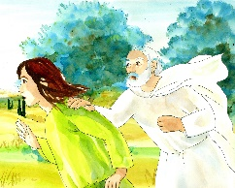 | Petrus en Johannes willen het met eigen ogen zien dus gaan ook zij naar het graf.
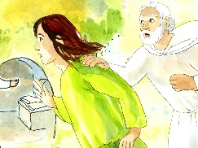 | Johannes rent Petrus vooruit en komt als eerste aan bij het graf maar gaat nog niet naar binnen.
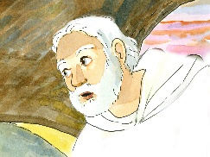 | Dan komt Petrus aan die meteen naar binnen gaat. Hij ziet de zwachtels en het laken op de grond maar Jezus is er niet.
 | Ook Johannes komt binnen en uit wat hij ziet begrijpt hij; Jezus is echt verrezen. Ze gaan weer snel terug naar de andere leerlingen totaal verbaasd door alles wat ze gezien hebben.
 | De leerlingen zijn die avond bij elkaar en ze hebben de deuren goed dichtgedaan omdat ze nog bang zijn voor de wetgeleerden van de joden.
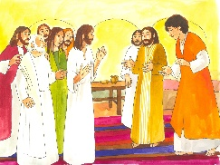 | Jezus komt in hun midden staan en zegt: “Vrede zij met jullie.“ Dan toont Jezus hen zijn littekens. De leerlingen zijn heel blij want het is echt Jezus. Dan herhaalt Jezus: “De vrede zij met jullie. Zoals mijn Vader mij gezonden heeft zo zend ik jullie.“
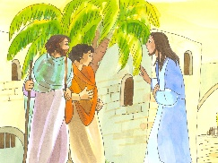 | Tomas, een van de leerlingen, was er niet bij toen Jezus was verschenen.
 | “We hebben de Heer gezien”, zeggen ze hem. Maar hij antwoord: “Alleen als ik de wonden van de spijkers in zijn handen zie en mijn hand in zijn zij kan leggen, zal ik het geloven.”
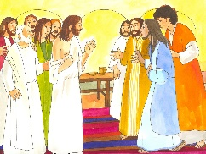 | Acht dagen later zijn ze weer in het huis bijeen en nu is Tomas er ook bij.
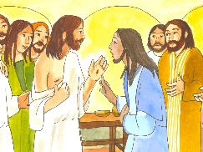 | Terwijl de deuren gesloten zijn komt Jezus binnen en gaat weer in hun midden staan en zegt: “Vrede zij met jullie.” Hij richt zich nu tot Tomas en zegt hem: “Kijk naar mijn handen en leg je hand in mijn zij en wees niet langer ongelovig, maar geloof dat ik verrezen ben.”
Tomas antwoord: “Mijn Heer en mijn God.” “Omdat je mij gezien hebt geloof je Tomas”, zegt Jezus. “Zalig die niet zien en toch geloven.”
Jezus spreekt hier ook over ons: Wij hebben Jezus nooit gezien maar we hebben wel de vreugde ervaren toen Hij in ons midden aanwezig was.
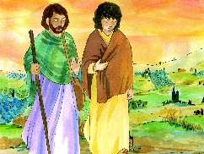 | Twee volgelingen van Jezus zijn onderweg naar een dorpje dat Emmaus heet. Ze zijn bedroefd omdat Jezus gestorven is en alles nu ten einde is.
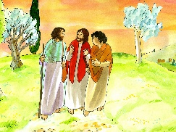 | Terwijl ze hierover praten komt Jezus bij hen en loopt met hen mee, maar ze herkennen hem niet. Ze vertellen Jezus waarom ze zo bedroefd zijn. Jezus legt hen alles uit: “Wisten jullie niet dat dit alles wel moest gebeuren? De profeten hebben het al lang geleden voorspelt.”
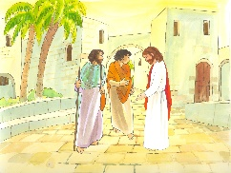 | Als de volgelingen bijna thuis aankomen doet Jezus of Hij verder moet gaan maar ze staan erop dat Hij bij hen blijft: “Blijf bij ons want het wordt al avond.”
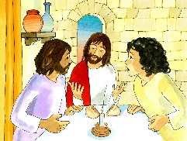 | Jezus blijft bij hen en ze eten samen. Hij neemt het brood, spreekt de dankzegging uit en breekt het … Dan herkennen de volgelingen plots dat het Jezus zelf is! Dan verdwijnt Jezus voor hun ogen.
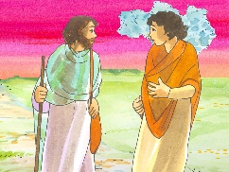 | Maar brandde ons hart niet, terwijl Hij met ons meeliep, roepen de twee vreugdevol uit: “Jezus is echt verrezen.”
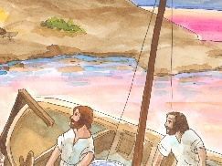 | De apostelen waren er met de boten ’s nachts op uit gegaan om te vissen. Maar de hele nacht hadden ze niets gevangen.
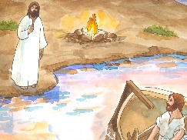 | Tegen de ochtend zien ze Jezus die op hun wacht aan de oever van het meer. “Hebben jullie niets te eten voor me”, vraagt Jezus.
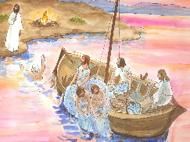 | “Nee”, zeggen ze. “Gooi de netten rechts van de boot”, zegt Jezus, “en je zult wat vangen.” De leerlingen doen wat Jezus zegt en het net zit zo vol vis dat ze bijna niet in staat zijn het net weer binnen te halen.
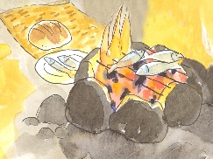 | Ze gaan snel naar de kust en als ze daar aankomen brandt er al een vuurtje met verse vis erop en brood.
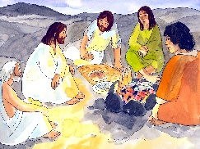 | “Breng wat van de vis die jullie net gevangen hebben”, zegt Jezus. Petrus gaat in de boot en haalt het net binnen. Er zitten maar liefst 153 grote vissen in.
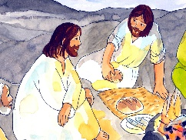 | “Komt ontbijten”, zegt Jezus. Hij geeft hen het brood en de vis. Dit was al de derde keer dat Jezus verscheen aan zijn leerlingen sinds hij gestroven was.
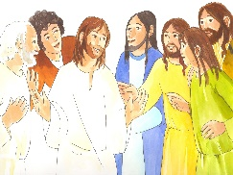 | Jezus zegt hen: “Ik moet heengaan naar mijn Vader in de Hemel. Maar ik laat jullie niet alleen. Ik zal jullie de Heilige Geest sturen. Hij zal jullie ingeven wat je moet doen. Hij zal jullie moedig en sterk maken.”
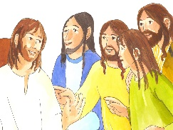 | “Gaat uit over de hele wereld en verteld alles wat ik jullie heb geleerd…  Ik ben met jullie tot aan het einde der tijden.”
 | Onder hun ogen stijgt Jezus dan op ten hemel!

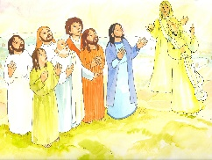 | Terwijl ze nog naar de hemel staan te staren komen twee personen in lichtgevende gewaden: “Wat kijken jullie naar de hemel? Jezus is naar zijn Vader teruggekeerd. Maar Hij is niet voor altijd weggegaan. Op een dag komt Hij terug.”
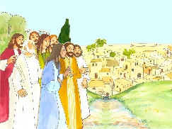 | De leerlingen keren terug naar Jeruzalem met een grote vreugde in het hart.

